6. В базе данных AdventureWorks2017 создать таблицу Patients для ведения наблюдений за температурой пациентов больницы. Таблица должна содержать поля:

**ID** – числовое поле. Авто заполняется, **FirstName** – имя пациента, **LastName** – фамилия пациента, **SSN** – уникальный идентификатор пациента, **Email** – электронная почта пациента. Формируется по следующему правилу: первая большая буква FirstName + маленькие 3 буквы LastName + @mail.com (например, Akli@mail.com),**Temp** – температура пациента, **CreatedDate** — дата измерений.

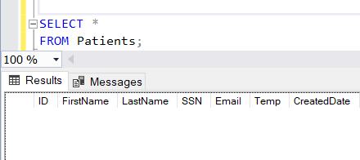

CREATE TABLE Patients

(ID int IDENTITY (1,1),

FirstName VARCHAR (50),

LastName VARCHAR (50),

SSN uniqueidentifier NOT NULL DEFAULT newid(),

Email AS (CONCAT(UPPER (LEFT(FirstName, 1)),LOWER (LEFT(LastName, 3)),'@gmail.com')),

Temp FLOAT,

CreatedDate DATE

)

7. Добавить в таблицу несколько произвольных записей.

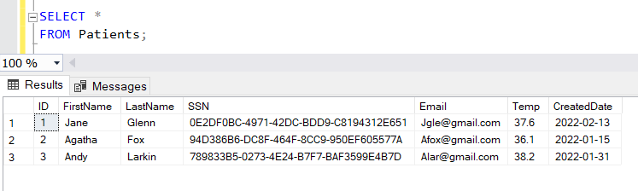

INSERT INTO Patients (FirstName, LastName, SSN, Temp, CreatedDate)

VALUES

('Jane', 'Glenn',NEWID(), 37.6, '2022-02-13'),

('Agatha', 'Fox',NEWID(), 36.1, '2022-01-15'),

('Andy', 'Larkin', NEWID(), 38.2, '2022-01-31');

8. Добавить поле TempType со следующими значениями ‘< 0°C’, ‘> 0°C’ на основе значений из поля Temp ( используйте ALTER TABLE ADD column AS ). Посмотрите на данные, которые получились.

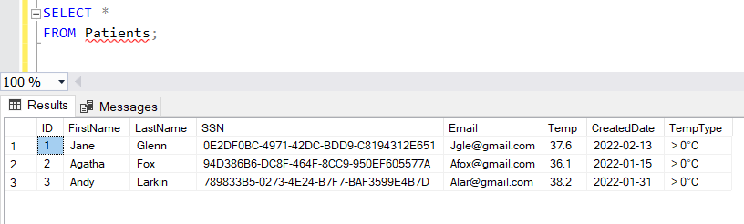

ALTER TABLE Patients

ADD TempType AS (

CASE WHEN Temp>0 THEN '> 0°C'

WHEN Temp<0 THEN '< 0°C'

END

);

9. Создать представление Patients_v, показывающее температуру в градусах Фаренгейта (°F = °Cx9/5 + 32)

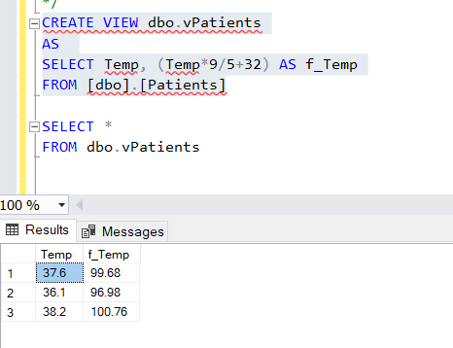

CREATE VIEW dbo.vPatients

AS

SELECT Temp, (Temp*9/5+32) AS f_Temp

FROM [dbo].[Patients]

10. Создать функцию, которая возвращает температуру в градусах Фаренгейта, при подаче на вход градусы в Цельсиях.

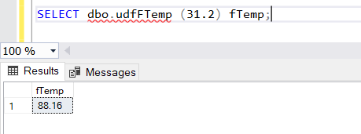

CREATE FUNCTION dbo.udfFTemp (

@temp FLOAT

)

RETURNS FLOAT

AS

BEGIN

RETURN @temp*9/5+32;

END;

SELECT dbo.udfFTemp (31.2) fTemp;

11. Перепишите решение задачи g из прошлого дз с использованием переменной, максимально упрощая select.

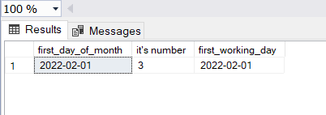

CREATE FUNCTION dbo.udfDate (

@searchMonth INT,

@searchYear INT

)

RETURNS DATE

AS

BEGIN

RETURN PARSE(CONCAT(@searchYear,'-', @searchMonth, '-01') AS DATE);

END;

DECLARE @SearchDate DATE

SET @SearchDate=dbo.udfDate (2022, 2);

PRINT @SearchDate

SELECT @SearchDate AS first_day_of_month,

DATEPART(DW, @SearchDate) AS [it's number],

CASE WHEN DATEPART(DW, @SearchDate)<=5 THEN @SearchDate

ELSE DATEADD(DAY, (7-DATEPART(DW, @SearchDate)+1), @SearchDate)

END AS first_working_day